История
6 класс
Тема 12
Урок 554
19 .04. 2022

Тема: Донецкий регион в древности
Цельспособствовать формированию представлений о историческом образовании Донецкой области; археологические исследования территории
воспитание чувства патриотизма, гордости за свой край.

Материал для изучения
С сегодняшнего дня, мы изучим историю образования нашей области,того края, где мы родились и выросли. Именно с земли Донетчины для вас началась Родина.
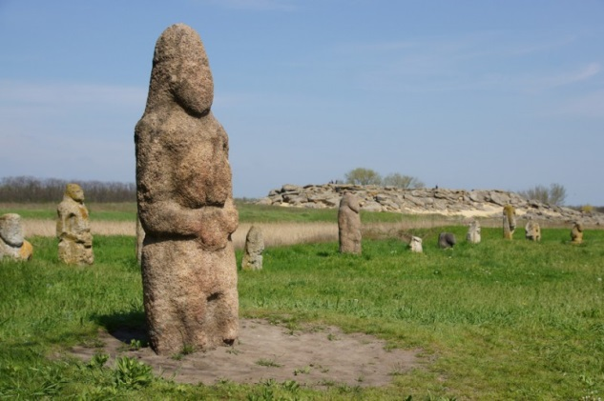
Куда бы не увела вас жизнь, вы будете помнить свой край. Нам есть чем гордиться. Здесь свой уголь, своя соль, свое химическое производство. «Не знать географию своей Родины все равно, что быть в своей стране иностранцем».
. Археологические исследования последних лет доказывают, что Донецкая область принадлежит к тем регионам Европы, которые были заселены в далекой древности, начиная с эпохи палеолита. Об этом свидетельствуют раскопки, которые были проведены около села Зеленый Гай Тельмановского района. Археологи считают, что впервые на территории нашего края люди появились около 150 тыс. лет назад. В более поздний период здесь жили в основном кочевники: скифы, сарматы, печенеги, половцы и другие. Учеными краевед ами доказано, что события, о которых говорится в «Слове о полку Игореве», происходили на территории Донецкого края. В 11 столетии в степной зоне поселились наши предкиславяне. Правда, ненадолго. После походов крымского хана МенглиГирея на Киев и в разные районы Украины в XI столетии, населению степей пришлось отступать в более защищенные места. Рис. Половецкая баба Поэтому за Степной территорией закрепилось название Дикое поле. В XVI столетии на границе степи и лесостепи на берегах Северского Донца поселились украинские казаки, а также крестьянебеглецы из Правобережья Украины и из России.
В XVI—XVIII веках северная часть территории области входила в состав Слобожанщины, восточная часть территории области входила в Область Войска Донского, а южная – частично в состав Кальмиусской и Орельской паланок Войска Запорожского, частично под контролем кочевых племен ногайцев, находившиеся под контролем Крымского ханства. Одним из первых поселений края считается письменное Святогорский упоминание о котором относится к 1642 году. монастырь, В XVII столетии исключительно выгодным делом для Донецкого края становится добыча каменной соли. В 1676 году на соляных озерах возникает первый (Славянск). В 1715 году на базе строятся первые казенных солеваренные заводы на Донетчине: Бахмутский и Торский. Солеварами основывается в 1702 году второй город Донбасса – Бахмут. город Донбасса – Соляное. солеварен После заключения Белградского договора между Россией и Турцией, заметно возрос приток населения на юг не только из других регионов Украины, но также соседних государств. Это ускорило его заселение. Но доминирующую роль в этом процессе продолжало играть украинское население. В начале декабря 1721 года был открыт уголь в Ростовской области, а затем был найден уголь в урочище Скелеватом, в 30 км от г. Бахмута (г. Артемовска). В 1724 г близ Бахмута уже велась добыча угля, работало 150 шахтеров. Уголь шел в кузницы солеваренного завода. В связи с началом его промышленной добычи в конце 18 столетия начинается интенсивное освоение территории области. С 1776 года началась массовая раздача земель, в том числе и освоенных запорожцами, и основание на них, большей частью, трех типов поселений: государственных, воинских и частнособственнических. На землях Кальмиусской паланки Запорожской Сечи возникает греческий город Мариуполь. В первой половине 19 столетия появляются первые крупные фабрично заводские предприятия, проводятся геологические исследования Донбасса, возникают новые города, развивается торговля. На вторую половину XIX века приходится индустриальная революция и капитализация Донецкой области. Достаточно вспомнить успешных бизнесменов тех лет: промышленника С. Мамонтова, графов Иловайских, помещика Дебальцева, купцов Николая и Драго Поповичей, хлебных торговцев Джербулини, Видовича и других. В XIX веке большая часть территории нынешней Донецкой области (Мариупольский и Бахмутский уезды) входила в состав Екатеринославской губернии Российской империи. Территории к востоку от Кальмиуса относилась к Войску Донскому. Декретом Совнаркома Украины об образовании Донецкой губернии от 5 февраля 1919 года определено: «В виду особого значения Донецкого бассейна создается временная административная единица из Бахмутского и Славяносербского уездов Екатеринославской губернии, коей присваивается наименование «Донецкая губерния». В состав Донецкой губернии вошли 11 административных районов, в том числе «Енакиевский, «обнимающий» станции: Кривой Торец, Железная, Магдалиновка, Майорская, Никитовка, Трудовая, Горловка, Государев Байрак, Хацапетовка, Волынцево, Енакиево и Дебальцево. Центр в Енакиево». Эти районы утверждены временно, до выяснения экономической территории Донецкой губернии. С целью создания более совершенных реформ административного управления в 1932 году на Украине было введено деление на области. Первых 5 областей: Винницкая, Днепропетровская, Киевская, Одесская и Харьковская были созданы в феврале, а шестая – Донецкая в июле 1932 года. Первым областным центром, правда, недолго, всего две недели, был город Артемовск. В постановлении Всеукраинского Центрального Исполнительного Комитета от 2 июля 1932 года указывалось, что область создается "… чтобы приблизить и улучшить качество оперативного руководства развитием промышленности и культурнобытовыми процессами Донбасса, усовершенствовать плановость, обеспечить сельскохозяйственную базу для нужд производства и рабочего снабжения". Донецкая область, в состав которой входила и территория нынешней Луганской области просуществовала 6 лет. 3 июня 1938 года Президиум Верховного Совета СССР утвердил постановление ЦИК УССР о разделении Донецкой области на Сталинскую и Ворошиловоградскую. В составе Сталинской области остались 10 городов: Сталино, Артемовск, Горловка, Константиновка, Краматорск, Макеевка, Мариуполь, Орджоникидзе (ныне Енакиево), Славянск, Чистяково (ныне Торез); 4 поселка городского типа и 22 сельских района. В пределах этих границ область существует до настоящего времени. В 1961 году Сталинская область была переименована в Донецкую, а город Сталино – в Донецк. Сейчас давайте повторим некоторые сведения о Донецкой области. Донецкая область была заселена с эпохи палеолита. С XII столетия за территорией нашей области закрепилось название Дикое поле. В XVI—XVIII веках северная часть территории области входила в состав Слобожанщины, восточная часть – в Область Войска Донского, южная – частично в состав Кальмиусской и Орельской паланок Войска Запорожского. 1676 году на соляных озерах возникает первый город Донбасса – Соляное (Славянск), 1702 году второй город Донбасса – Бахмут. Экономическая история края началась в 1869 году благодаря Джону Джеймсу Хьюзу (Юзу). В XIX веке большая часть территории нынешней Донецкой области входила в состав Екатеринославской губернии Российской империи. Донецкая область была образована в 1932 году. В 1938 году Донецкая область была разделена на Сталинскую иВорошиловградскую. В 1961 году Сталинская область была переименована в Донецкую, а город Сталино – в Донецк. 4.Закрепление изученного материала. Дайте ответ на вопросы. 1. С каких времен начинается история нашего края? 2. Когда и как была образована Донецкая область? 3. Составьте хронологическую таблицу, отображающую формирование территории Донецкой области. 4. Используя дополнительные источники, узнайте историю возникновения своего населенного пункта, района.

Задание 1 Проработать вышеизложенный материал материал
Задание 2
Домашнее задание:
- проработать вышеизложенный материал
- составить план темы

